Câu **1**: [NB]

Điền số thích hợp vào ô trống. Đúng điền 1 , sai điền 0.  
Phép tính dưới đây đúng hay sai?  
15 k g : 3 = 5 k g . [[1]]  
8 : 4 = 4. [[0]]  
  
Lời giải:

**Bước 1:**

Ta có:  
15 k g : 3 = 5 k g nên 15 k g : 3 = 5 k g là phép tính đúng. Ta điền 1.  
8 : 4 = 2 nên 8 : 4 = 4 là phép tính sai, ta điền 0.  
**Đáp án:**  
1.  
0.

Câu **2**: [NB]

Chọn đáp án đúng.  
Kết quả của phép tính: 36 : 4 là  
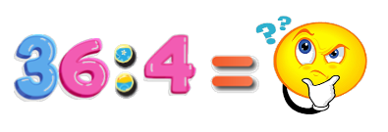

A. 10.

B. 9.

C. 8. D. 7.

Lời giải:

**Bước 1:**

**Lý thuyết:**  
Bảng chia 4.  
  
Áp dụng bảng chia 4 , ta có: 36 : 4 = 9.  
**Đáp án**: 9.

Câu **3**: [NB]

Chọn đáp án đúng.  
Lấy 20 chia cho 2 được kết quả bằng  
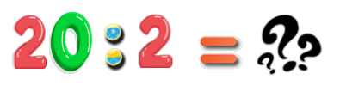

A. 10.

B. 9. C. 8. D. 7.

Lời giải:

**Bước 1:**

**Lý thuyết:**  
Bảng chia 2.  
  
Áp dụng bảng chia 2 , ta có: 20 : 2 = 10.  
**Đáp án**: 10.

Câu **4**: [NB]

Điền số thích hợp vào chỗ trống.  
Kết quả của phép tính: 27 : 3 là [[9]].  
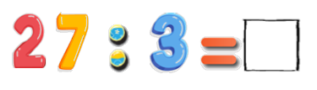

Lời giải:

**Bước 1:**

**Lý thuyết:**  
Bảng chia 3.  
  
Áp dụng bảng chia 3 , ta có: 27 : 3 = 9.  
Vậy kết quả của phép tính là 9.  
**Đáp án**: 9.

Câu **5**: [NB]

Chọn đáp án đúng.  
Trong các hình dưới đây, hình nào có phần đã tô màu bằng 1 4 của hình đó?  
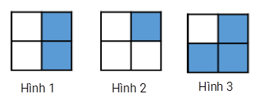

A. Hình 1.

B. Hình 2.

C. Hình 3.

Lời giải:

**Bước 1:**

**Lý thuyết:**  
  
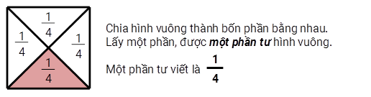  
  
Ta có:  
Hình 2 là một hình được chia thành 4 phần bằng nhau, phần tô màu chiếm 1 trong 4 phần đó. Do đó hình 2 có phần đã tô màu bằng 1 4 của hình đó.  
Hình 1 là hình được chia thành 4 phần bằng nhau, phần tô màu chiếm 2 trong 4 phần đó. Do đó Hình 1 không có phần đã tô màu bằng 1 4 của hình đó.  
Hình 3 là hình được chia thành 4 phần bằng nhau, phần tô màu chiếm 3 trong 4 phần đó. Do đó Hình 3 không có phần đã tô màu bằng 1 4 của hình đó.  
**Đáp án:**Hình 2.

Câu **6**: [NB]

Chọn đáp án đúng.  
Phát biểu “Mười hai chia ba bằng năm’’ là

A. Đúng.

B. Sai.

Lời giải:

**Bước 1:**

**Lý thuyết:**  
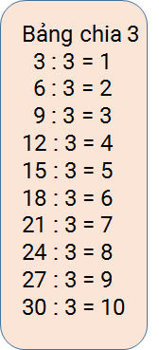  
  
Dựa vào bảng chia 3 ta có: 12 : 3 = 4. Do đó phát biểu trên là sai.  
**Đáp án:**Sai.

Câu **7**: [NB]

Chọn đáp án đúng.  
Thương của 40 với 5 là  
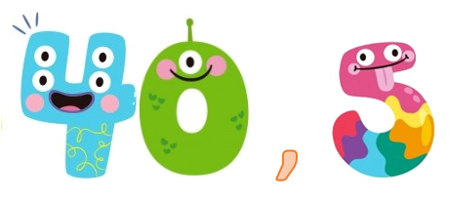

A. 10. B. 9.

C. 8.

D. 7.

Lời giải:

**Bước 1:**

**Lý thuyết:**  
Bảng chia 5.  
  
Áp dụng bảng chia 5 , ta có: 40 : 5 = 8.  
**Đáp án**: 8.

Câu **8**: [NB]

Chọn đáp án đúng.  
Trong các hình dưới đây, hình nào có phần đã tô màu bằng 1 5 của hình đó?  
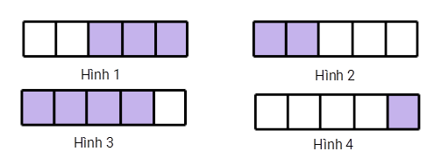

A. Hình 1.

B. Hình 4.

C. Hình 2. D. Hình 3.

Lời giải:

**Bước 1:**

Ta có:  
Hình 4 là hình được chia thành 5 phần bằng nhau, phần tô màu chiếm 1 trong 5 phần đó. Do đó Hình 4 có phần đã tô màu bằng 1 5 của hình đó.  
Hình 1 là hình được chia thành 5 phần bằng nhau, phần tô màu chiếm 3 trong 5 phần đó. Do đó Hình 1 không có phần đã tô màu bằng 1 5 của hình đó.  
Hình 2 là hình được chia thành 5 phần bằng nhau, phần tô màu chiếm 2 trong 5 phần đó. Do đó Hình 2 không có phần đã tô màu bằng 1 5 của hình đó.  
Hình 3 là hình được chia thành 5 phần bằng nhau, phần tô màu chiếm 4 trong 5 phần đó. Do đó Hình 3 không có phần đã tô màu bằng 1 5 của hình đó.  
**Đáp án:**Hình 2.

Câu **9**: [NB]

Chọn các đáp án đúng.  
(Có thể chọn nhiều hơn một đáp án)  
Với ba số 21 ; 7 ; 3 và các dấu : , = , × ta có thể lập được phép tính đúng là  
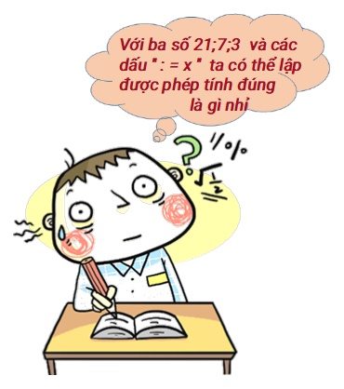

A. 21:3=7.

B. 3×7=21.

C. 7:3=21. D. 3+7=10.

Lời giải:

**Bước 1:**

Các phép tính đúng lập được từ các số 21 ; 7 ; 3 và các dấu : , = , × là:  
Vì 21 : 3 = 7 ; 3 × 7 = 21 nên các phép tính đúng có thể lập được từ các số 21 ; 7 ; 3 và các dấu là: 21 : 3 = 7 và 3 × 7 = 21.  
**Đáp án:**  
21 : 3 = 7.  
3 × 7 = 21.

Câu **10**: [NB]

Bạn hãy điền số thích hợp vào các ô trống.  
12 : 4 = [[3]].  
12 : 2 = [[6]].

Lời giải:

**Bước 1:**

**Lý thuyết:**  
Bảng chia 4.  
Bảng chia 2.  
  
Dựa vào bảng chia 2 ; 4 ta có :  
12 : 4 = 3 ; 12 : 2 = 6.  
**Đáp án:**  
3  
6

Câu **11**: [NB]

Bạn hãy chọn đáp án đúng.  
Cho phép tính như hình sau:  
img_question  
Dấu cần điền vào ô trống trong hình trên để được phép tính đúng là

A. :

B. + C. −

Lời giải:

**Bước 1:**

Ta có:  
24 : 3 = 8 ; 24 + 3 = 27 ; 24 − 3 = 21.  
Vậy dấu cần điền vào ô trống trong hình trên để được phép tính đúng là dấu :  
**Đáp án:**: .

Câu **12**: [NB]

Bạn hãy chọn đáp án thích hợp.  
Cho hai phép tính dưới đây.  
Phép tính 1 : 10 : 2 = 5.  
Phép tính 2 : 12 : 3 = 5.  
Trong các phép tính trên, phép tính nào **sai**?

A. Phép tính 1.

B. Phép tính 2.

Lời giải:

**Bước 1:**

Ta có:  
10 : 2 = 5.  
12 : 3 = 4.  
Vậy phép tính **sai**là phép tính 2.  
**Đáp án:**Phép tính 2.

Câu **13**: [NB]

Bạn hãy chọn **tất cả**các đáp án đúng.  
Trong các hình dưới đây, những hình nào có phần đã tô màu bằng 1 2 của hình đó?  
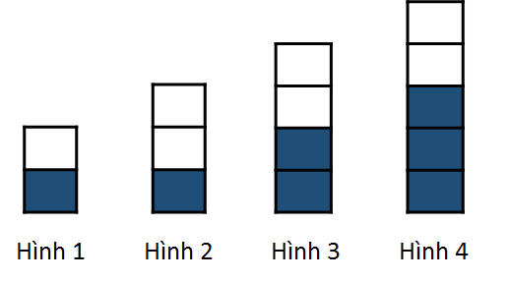

A. Hình 1.

B. Hình 3.

C. Hình 2. D. Hình 4.

Lời giải:

**Bước 1:**

**Lý thuyết:**  
  
Ta có:  
Hình 4 là hình được chia thành 5 phần bằng nhau, phần tô màu chiếm 3 trong 5 phần đó. Do đó Hình 4 không có phần đã tô màu bằng 1 2 của hình đó.  
Hình 1 là hình được chia thành 2 phần bằng nhau, phần tô màu chiếm 1 trong 2 phần đó. Do đó Hình 1 có phần đã tô màu bằng 1 2 của hình đó.  
Hình 2 là hình được chia thành 3 phần bằng nhau, phần tô màu chiếm 1 trong 3 phần đó. Do đó Hình 2 không có phần đã tô màu bằng 1 2 của hình đó.  
Hình 3 là hình được chia thành 2 phần bằng nhau (mỗi phần gồm 2 ô vuông), phần tô màu chiếm 1 trong 2 phần đó. Do đó Hình 3 có phần đã tô màu bằng 1 2 của hình đó.  
**Đáp án:**  
Hình 1.  
Hình 3.

Câu **14**: [NB]

Bạn hãy chọn đáp án đúng.  
Cho hình vẽ sau:  
Kết luận "Hình vẽ trên được tô màu 1 3 số ô vuông " là đúng hay sai?

A. Đúng.

B. Sai.

Lời giải:

**Bước 1:**

Hình vẽ trên là một hình được chia thành 4 ô, phần tô màu chiếm 1 trong 4 ô.  
Do đó hình trên có phần đã tô màu bằng 1 4 của hình đó.  
Vậy kết luận trên là " Sai".  
**Đáp án:**Sai.

Câu **15**: [NB]

Bạn hãy chọn đáp án đúng.  
Phát biểu “Hai mươi chia năm bằng bốn’’ là

A. Đúng.

B. Sai.

Lời giải:

**Bước 1:**

**Lý thuyết:**  
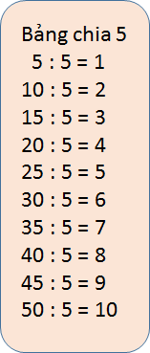  
  
Dựa vào bảng chia 5 ta có: 20 : 5 = 4.  
Do đó phát biểu trên là đúng.  
**Đáp án:**Đúng.

Câu **16**: [NB]

Bạn hãy chọn đáp án đúng.  
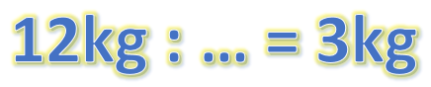  
Số thích hợp điền vào dấu ba chấm là

A. 4.

B. 3. C. 2.

Lời giải:

**Bước 1:**

Vì 12 : 2 = 6 ; 12 : 3 = 4 ; 12 : 4 = 3 nên 12 k g : 4 = 3 k g .  
Vậy số cần điền vào dấu ba chấm là 4.  
**Đáp án:**4.

Câu **17**: [NB]

Bạn hãy điền số thích hợp vào chỗ trống.  
Kết quả của phép tính: 18 : 3 là [[6]].

Lời giải:

**Bước 1:**

**Lý thuyết:**  
Bảng chia 3.  
  
Áp dụng bảng chia 3 , ta có: 18 : 3 = 6.  
Vậy số thích hợp điền vào chỗ trống là 6.  
**Đáp án**: 6.

Câu **18**: [NB]

Bạn hãy chọn đáp án đúng.  
Kết quả của phép tính 16 k g : 4 là

A. 8kg.

B. 4kg.

C. 5kg. D. 6kg.

Lời giải:

**Bước 1:**

**Lý thuyết:**  
Bảng chia 4.  
  
Áp dụng bảng chia 4 , ta có: 16 k g : 4 = 4 k g .  
**Đáp án**: 4 k g .

Câu **19**: [NB]

Bạn hãy chọn đáp án đúng.  
Kết quả của phép tính 15 : 5 bằng

A. 5. B. 6.

C. 3.

D. 4.

Lời giải:

**Bước 1:**

**Lý thuyết:**  
  
  
Dựa vào bảng chia 5 ta có: 15 : 5 = 3.  
**Đáp án:**3.

Câu **20**: [NB]

Bạn hãy chọn đáp án đúng.  
Kết quả của phép tính: 28 : 4 là

A. 10. B. 9. C. 8.

D. 7.

Lời giải:

**Bước 1:**

**Lý thuyết:**  
Bảng chia 4.  
  
Áp dụng bảng chia 4 , ta có: 28 : 4 = 7.  
Vậy đáp án đúng là 7.  
**Đáp án**: 7.

Câu **21**: [NB]

Bạn hãy chọn đáp án đúng.  
Thương của 25 với 5 là

A. 5.

B. 6. C. 8. D. 7.

Lời giải:

**Bước 1:**

**Lý thuyết:**  
Bảng chia 5.  
  
Áp dụng bảng chia 5 , ta có: 25 : 5 = 5.  
Vậy đáp án đúng là 5.  
**Đáp án**: 5.

Câu **22**: [NB]

Bạn hãy chọn đáp án đúng.  
Lấy 16 chia cho 2 được kết quả bằng

A. 10. B. 9.

C. 8.

D. 7.

Lời giải:

**Bước 1:**

**Lý thuyết:**  
Bảng chia 2.  
  
Áp dụng bảng chia 2 , ta có: 16 : 2 = 8.  
Vậy đáp án đúng là 8.  
**Đáp án**: 8.

Câu **23**: [NB]

Bạn hãy điền số thích hợp vào chỗ trống.  
x = 20 : 5  
Vậy x = [[4]].

Lời giải:

**Bước 1:**

**Lý thuyết:**  
Bảng chia 5.  
  
Áp dụng bảng chia 5 ta có: 20 : 5 = 4.  
Vậy số thích hợp điền vào chỗ trống là 4.  
**Đáp án**: 4.

Câu **24**: [NB]

Bạn hãy chọn đáp án đúng.  
Kết quả của phép tính 2 × 6 : 3 bằng  
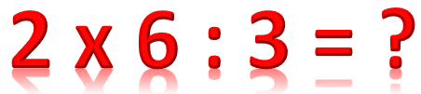

A. 5. B. 3.

C. 4.

D. 6.

Lời giải:

**Bước 1:**

Ta có: 2 × 6 : 3 = 12 : 3 = 4.  
Vậy đáp án đúng là 4.  
**Đáp án:**4.